Food Truck HotDog do PC

**Emmanuel Viglioni 11, Felipe Evangelista Cassimiro 21, Guilherme Augustto Costa Barros 31, Philippe Roberto Dutra Chaves Vieira 41, Paulo Victor Pimenta Rubinger 51, João Francisco Almeida de Assis 61, João Paulo de Sales Pimenta 71,**

**1** Instituto de Ciências Exatas e Informática

Pontifícia Universidade de Minas Gerais (PUC Minas)  
Belo Horizonte – MG – Brasil

{1413398, 1348809, 1334415, 1019084, 1430636, 1213438, 1433569}@sga.pucminas.br

***Resumo.*** *O software proposto é um sistema de gestão administrativa e pedidos para um food truck de cachorro quente, visando aprimorar o controle de estoques, receitas e gastos, proporcionando uma gestão mais eficiente. Além disso, busca-se criar uma interface para clientes realizarem pedidos de forma autônoma, agilizando o processo e melhorando a experiência do cliente, resultando em aumento de vendas e fidelização. Com a simplificação das tarefas administrativas, o gestor pode dedicar mais tempo ao atendimento ao cliente e qualidade dos produtos, elevando a satisfação do cliente e consolidando a reputação do food truck no mercado.*

# 1. Introdução

Microempreendedores enfrentam diversos desafios na manutenção de seus negócios, o que tem impulsionado a busca por ferramentas que auxiliem na gestão das empresas. Conforme destacado por *Ali Mohammadi* e *Mohammad Shadmanl* em seu artigo *"The Impact of Management Practices on Innovation Performance of SMEs"* (2020), o uso adequado de ferramentas gerenciais é crucial para o sucesso dos microempreendedores, permitindo melhorias na eficiência operacional, monitoramento do desempenho financeiro e tomada de decisões estratégicas embasadas.

Entretanto, os Food Trucks enfrentam desafios constantes na gestão administrativa e operacional. Atualmente, o registro e monitoramento de estoques, receitas e gastos são realizados de forma manual, o que pode resultar em imprecisões e dificuldades na tomada de decisões. Além disso, o processo de realização de pedidos por parte dos clientes pode ser moroso e propenso a erros, afetando negativamente a experiência do cliente, as vendas e a fidelização.

O objetivo geral deste projeto é desenvolver um sistema de gestão administrativa e realização de pedidos para o Food Truck de cachorro quente, com vistas a aprimorar as operações do estabelecimento. Adicionalmente, busca-se oferecer aos clientes uma forma autônoma de fazer pedidos, por meio de uma interface dedicada. Em síntese, o objetivo é promover uma gestão mais eficiente e precisa, permitindo ao gestor dedicar mais tempo e energia a áreas estratégicas do negócio, como atendimento ao cliente e qualidade dos produtos, consolidando a reputação do food truck no mercado.

Os objetivos específicos do projeto são:

* Implementar um sistema de registro e monitoramento de estoques.
* Desenvolver ferramentas para registrar e analisar as receitas.
* Criar funcionalidades para registrar e categorizar os gastos do food truck.
* Elaborar uma interface intuitiva e acessível para os clientes realizarem pedidos de forma autônoma.
* Garantir a segurança e integridade das informações armazenadas no sistema.

A justificativa para este projeto reside na necessidade de auxiliar o proprietário do Food Truck a aprimorar a eficiência operacional e organizar os recursos do estabelecimento. A ausência de um sistema integrado de gestão administrativa e realização de pedidos resulta em desafios significativos, podendo impactar negativamente na qualidade do atendimento ao cliente e na gestão do negócio.

# 2. Referencial Teórico

O referencial teórico deste trabalho baseia-se em estudos recentes que abordam a gestão de microempreendimentos, com ênfase na operação de Food Trucks, bem como em conceitos relacionados à tecnologia da informação e inovação.

Em seu estudo, Mohammadi e Shadmanl (2020) investigaram "The Impact of Management Practices on Innovation Performance of SMEs". Os autores destacam a relevância do uso adequado de práticas gerenciais para impulsionar a inovação e o desempenho das pequenas e médias empresas. Essas descobertas fornecem insights valiosos para compreender como a gestão eficaz pode impactar a performance de negócios, aspecto essencial para o desenvolvimento do software proposto.

Além disso, Turban, Volonino e Wood (2017) exploraram em seu livro "Information Technology for Management: On-demand strategies for performance, growth, and sustainability" estratégias de tecnologia da informação para impulsionar o desempenho, crescimento e sustentabilidade das organizações. Esse conteúdo é relevante para entender como a tecnologia pode ser aplicada na gestão de Food Trucks, especialmente no contexto do sistema de gestão administrativa e realização de pedidos em desenvolvimento.

Portanto, este referencial teórico oferece uma base sólida para compreender os aspectos essenciais da gestão de microempreendimentos, a relevância da tecnologia da informação e inovação, embasando o desenvolvimento do software proposto.

Referências:

Mohammadi, A., & Shadmanl, M. (2020). The Impact of Management Practices on Innovation Performance of SMEs.

Turban, E., Volonino, L., & Wood, G. (2017). Information Technology for Management: On-demand strategies for performance, growth, and sustainability. Wiley.

## 2.1. Extensão Universitária

A Extensão Universitária na PUC Minas desempenha um papel crucial na interação entre a academia e a comunidade, promovendo programas e projetos que aplicam o conhecimento acadêmico em benefício da sociedade. Essas iniciativas engajam os estudantes em atividades práticas, desenvolvendo habilidades socioemocionais e promovendo a formação cidadã, contribuindo assim para uma sociedade mais justa e inclusiva.

## 2.2. Parceiro

# O Food Truck Hotdog do PC, nosso parceiro neste projeto, é essencial para a implementação bem-sucedida do sistema de gestão administrativa e realização de pedidos. Com sua experiência no ramo de alimentação de rua, o Food Truck Hotdog do PC possui um profundo entendimento das operações e desafios enfrentados pelos food trucks, especialmente no que diz respeito à gestão administrativa e realização de pedidos.

# Como parceiro estratégico, o Food Truck Hotdog do PC fornece insights valiosos sobre as necessidades específicas do setor de food truck e dos clientes que frequentam esse tipo de estabelecimento. Sua colaboração ativa no desenvolvimento do software garante que as funcionalidades do sistema sejam adaptadas às demandas e dinâmicas únicas do negócio.

# Além disso, o Food Truck Hotdog do PC contribui com um recurso essencial para o projeto, o seu feedback prático sobre a usabilidade do sistema. Sua parceria sólida e compromisso com o sucesso mútuo são fundamentais para superar os desafios e alcançar os objetivos estabelecidos para o projeto.

## 2.3. Trabalhos relacionados

# Existem diversos aplicativos e sistemas que se assemelham ao que estamos desenvolvendo para o Food Truck de cachorro quente, simplificando o processo de pedidos sem abordar a questão de pagamento. Alguns exemplos incluem:

# Aplicativos de Pedidos para Restaurantes de Fast Food: Grandes cadeias de fast food, como McDonald's e Burger King, oferecem aplicativos móveis que permitem aos clientes fazerem pedidos antecipados para retirada na loja. Esses aplicativos proporcionam uma experiência conveniente e personalizada, permitindo que os clientes selecionem seus itens preferidos e personalizem seus pedidos antes de chegarem ao restaurante.

# Totens de Pedidos em Restaurantes de Fast Food: O McDonald's, por exemplo, implementou totens de pedidos em muitas de suas filiais, permitindo que os clientes façam seus pedidos de forma autônoma. Esses totens oferecem uma interface intuitiva e fácil de usar, semelhante à experiência de fazer pedidos por meio de um aplicativo móvel.

# Esses exemplos demonstram como diversos estabelecimentos de alimentação têm adotado soluções tecnológicas para facilitar o processo de pedidos e melhorar a experiência do cliente. Ao revisar esses casos, podemos extrair insights valiosos para informar o desenvolvimento do nosso próprio sistema de gestão de pedidos para o Food Truck de cachorro quente.

# 3. Metodologia

Este projeto adotou uma abordagem metodológica baseada em métodos qualitativos e exploratórios para o desenvolvimento do sistema de gestão administrativa e realização de pedidos para o Food Truck de cachorro quente. A metodologia foi estruturada em diversas etapas para garantir a compreensão profunda das necessidades dos usuários e a definição clara dos requisitos do sistema.

O processo metodológico foi dividido nas seguintes etapas:

1. **Revisão de Literatura e Contextualização:** Inicialmente, foi realizada uma revisão de literatura para compreender o contexto dos microempreendedores, especialmente no setor de food trucks, destacando os desafios enfrentados na gestão administrativa e operacional.
2. **Levantamento de Requisitos:** Foi conduzido um levantamento abrangente das necessidades e requisitos do sistema. Isso envolveu uma analise detalhada das operações do Food Truck, identificação de áreas de melhoria e definição de funcionalidades essenciais do sistema.
3. **Entrevistas com Stakeholders:** Foram realizadas entrevistas com os stakeholders-chave, incluindo o proprietário do Food Truck e potenciais clientes. O objetivo foi obter insights sobre as necessidades e expectativas dos usuários em relação ao sistema proposto.
4. **Análise de Mercado:** Uma análise de mercado foi conduzida para entender as tendências e práticas existentes em sistemas de gestão para food trucks e negócios de alimentação de rua. Isso ajudou a informar o design e as funcionalidades do sistema.
5. **Desenvolvimento de Personas:** Com base nas informações coletadas nas entrevistas e na análise de mercado, foram desenvolvidas personas representativas dos diferentes tipos de usuários do sistema. Isso permitiu uma compreensão mais aprofundada das necessidades, preferências e comportamentos dos usuários finais.
6. **Desenvolvimento de Protótipos:** Protótipos do sistema foram desenvolvidos com base nos requisitos levantados e nos insights obtidos das entrevistas, análise de mercado e desenvolvimento de personas. Esses protótipos foram iterativamente refinados com base no feedback dos stakeholders.
7. **Validação do Protótipo:** Os protótipos foram validados com os stakeholders para garantir que atendessem às suas necessidades e expectativas. Revisões e ajustes necessários foram feitos com base no feedback recebido.
8. **Implementação e Testes:** Após a validação do protótipo, o sistema foi implementado e testado em ambiente real. Isso incluiu testes de usabilidade, funcionalidade e segurança para garantir a eficiência e integridade do sistema.

Essa abordagem metodológica permitiu uma compreensão aprofundada das necessidades dos usuários e dos requisitos do sistema, garantindo a entrega de uma solução que atende às expectativas do proprietário do Food Truck, funcionários e clientes, promovendo uma gestão mais eficiente e uma experiência aprimorada para os clientes.

# 4. Resultados

Resultados do trabalho devem ser apresentados. Consiste da descrição técnica da solução desenvolvida. Use figuras e tabelas sempre que necessário. Todas as etapas descritas na metodologia devem ter seus resultados apresentados aqui. Uma subseção para apresentar a empresa ou área pode ser uma opção adotada.

Devem ser incluídas informações que permitam caracterizar a arquitetura do software, seus componentes arquiteturais, tecnologias envolvidas, frameworks utilizados, etc.

Devem ser apresentados os artefatos criados para a solução do problema (ex. software, protótipos, especificações de requisitos, modelagem de processos, documentos arquiteturais, etc). Os artefatos não devem ser apresentados na íntegra, mas o texto deve apresentar o que foi feito como solução para o problema apresentado.

Deve ter no mínimo: lista de requisitos (pode ser uma tabela), diagrama de classe e modelo relacional do banco de dados.

Apresente também as telas da aplicação e uma explicação de como usá-las. O código fonte deve ser disponibilizado em um repositório público no **GithubClassroom**. O link para o repositório deve estar no Trabalho. Colocar também o link da aplicação.

Veja os exemplos de uso de Figuras e Tabelas. Todas as figuras e tabelas devem ser referenciadas no texto. Por exemplo, deve haver uma frase assim “A Figura 1 mostra ...”.

**Link do vídeo:**

**Link do repositório:**

**Link da apresentação:**

# 5. Conclusões e trabalhos futuros

A conclusão deve iniciar resgatando o objetivo do trabalho e os principais resultados alcançados. Em seguida, devem ser apresentados os trabalhos futuros.

Acrescentar aqui a tabulação da estatística de avaliação da aplicação (questionário de avaliação final da ferramenta).



**Figura 1. A typical figure**

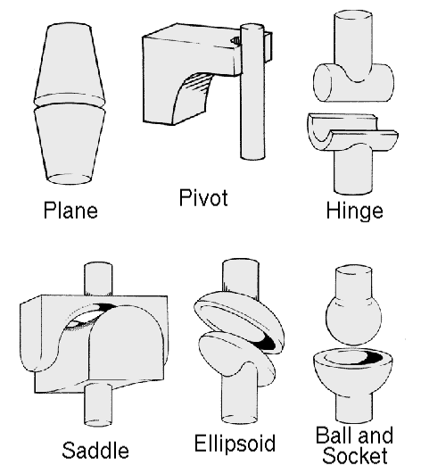

**Figura 2. This figure is an example of a figure caption taking more than one line and justified considering margins mentioned in Section 5.**

**Tabela 1. Variables to be considered on the evaluation of interaction techniques**

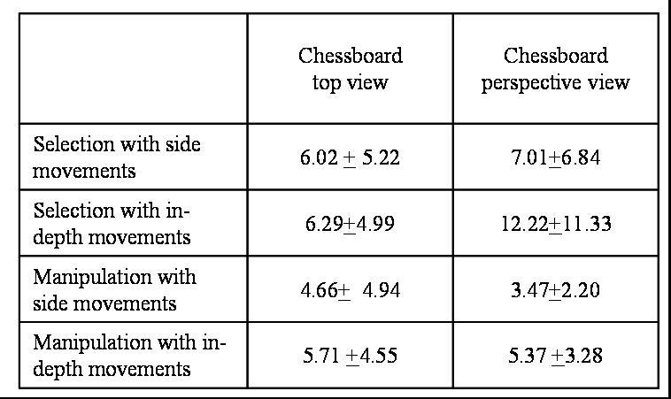

# 7. Sobre as referências

Todas as referências usadas no texto devem estar na seção de Referências. Não deve haver referências não usadas no texto. (veja exemplos a seguir)

# Referências

Boulic, R. and Renault, O. (1991) “3D Hierarchies for Animation”, In: New Trends in Animation and Visualization, Edited by Nadia Magnenat-Thalmann and Daniel Thalmann, John Wiley & Sons ltd., England.

Dyer, S., Martin, J. and Zulauf, J. (1995) “Motion Capture White Paper”, <http://reality.sgi.com/employees/jam_sb/mocap/MoCapWP_v2.0.html>, December.

Holton, M. and Alexander, S. (1995) “Soft Cellular Modeling: A Technique for the Simulation of Non-rigid Materials”, Computer Graphics: Developments in Virtual Environments, R. A. Earnshaw and J. A. Vince, England, Academic Press Ltd., p. 449-460.

Knuth, D. E. (1984), The TeXbook, Addison Wesley, 15th edition.

Smith, A. and Jones, B. (1999). On the complexity of computing. In *Advances in Computer Science*, pages 555–566. Publishing Press.